Les festivals de l’été en France
A l’aide des affiches des festivals, complète la carte suivante :
Festivals à placer : Rock en Seine, Les Eurockéennes, Festival Interceltique, Les Vieilles-Charrues, Les Déferlantes, Les Francofolies, Solidays, Festival d’Avignon (théâtre)
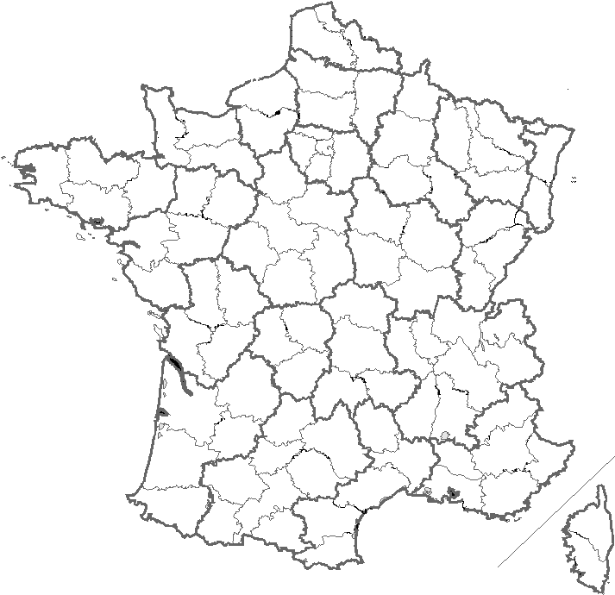
Paris-Longchamp :
…………………………………
Avignon :
…………………………………
Saint-Cloud :
…………………………………
Belfort :
…………………………………
Argelès-sur-Mer :
…………………………………
La Rochelle :
…………………………………
Lorient :
…………………………………
Carhaix :
…………………………………………

